SPRAWOZDANIE SOT
ROK SZKOLNY 2019/2020
ZAJĘCIA KOŁA TANECZNO – AEROBIKOWEGO
Zespół „Tańczące Jedynki”
Szkoła Podstawowa nr 1 im. Stanisława Staszica w Swarzędzu.

W zajęciach koła taneczno – aerobikowego uczestniczą uczniowie I etapu edukacyjnego (kl. I -III) oraz II etapu edukacyjnego (kl. V, VII, VIII). Uczniowie podzieleni są na dwie grupy (1 grupa taneczna oraz 2 grupa aerobikowa). Zajęcia odbywają się 4 razy w tygodniu i trwają: poniedziałek 90 min; wtorek - środa - czwartek – 45 min.
W roku szkolnym 2017/2018,2018/ 2019, 2019/2020 została utworzona klasa sportowa
o profilu gimnastyczno – tanecznym na I etapie edukacyjnym - najmłodsza grupa „Tańczących Jedynek”.
W ramach zajęć uczniowie poszerzają swoją wiedzę na tematy prozdrowotne, a także poznają podstawy tańca nowoczesnego np. zumba, hip – hop, street – dance, modern jazz, rock&roll, latino Dance oraz podstawy aerobiku (technika + nazewnictwo podstawowych kroków), step-aerobik, cheerleading oraz wybrane elementy gimnastyki artystycznej (np. taniec ze wstążką, piłkami, koła hula - hop i innymi przyborami).
Uczniowie doskonalą swoje umiejętności ruchowe (koordynację wzrokowo – ruchową, estetykę ruchu, poczucie rytmu, prawidłowe rozliczenie kroków) z wykorzystaniem nowoczesnego sprzętu sportowego: piłki gim - ball, skakanki, piłki gimnastyczne, pompony, stepy czy wstążki gimnastyczne.
Podczas zajęć uczniowie doskonalą pracę w grupach, w parach, tworzą układy taneczne do muzyki wybranej przez siebie, nauczyciela oraz poznają nowe gry i zabawy taneczne z różnych części świata. Pracują nad możliwością mixowania muzyki przy wykorzystaniu nowoczesnych technologii.
Od marca w czasie pracy zdalnej spowodowanej pandemią COVID 19 uczniowie rozwinęli swoją wiedzę na tematy prozdrowotne, poznali nowe formy treningu sportowego, wykorzystanie TIK podczas pracy zdalnej aplikacja TIK TOK, doskonalili elementy tańca klasycznego, zubmy fitness, tańca disco dance, hip - hop, aerobiku, gimnastyki oraz różne formy treningu relaksacyjnego - mentalnego.
Grupa „Tańczące Jedynki” poprzez liczny udział w pokazach taneczno – artystycznych zyskała pewność siebie oraz poczucie własnej wartości a także rozwinęła się pod względem słuchowo – ruchowym, estetyki ruchu. Uczniowie przełamali lęk oraz stres przed występami publicznymi, nawiązali nowe przyjaźnie.
W czasie zajęć uczniowie tworzą układy taneczne, które uświetniają uroczystości szkolne oraz poza szkolne.
W pierwszym półroczu roku szkolnego 2019/2020 grupa „Tańczących Jedynek” przygotowała następujące układy taneczne:
- Taneczne “Dance Show Wigilijne” dla uczniów, nauczycieli oraz pracowników szkoły - przygotowanie części artystycznej taneczne „Dance Show” - mix świąteczny z grupą starszą oraz młodszą „Tańczące Jedynki” oraz pokazu gimnastycznego ze wstążkami z grupą gimnastyczno – taneczną z kl. III b, opiekun zespołu.

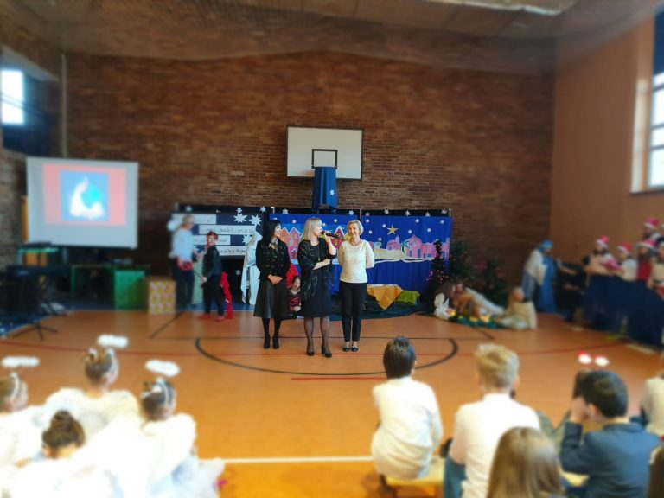
Mix taneczny - “Świąteczne Dance Show”
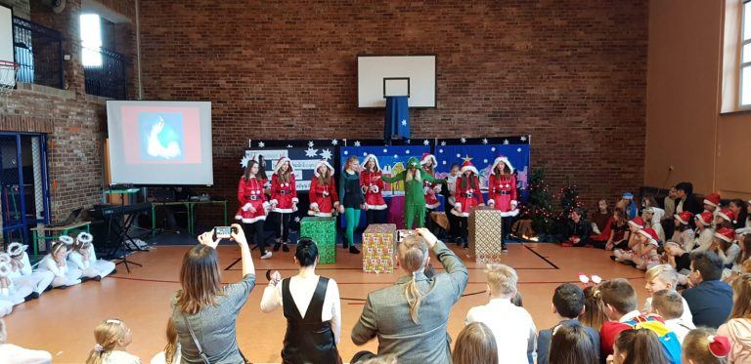
Starsza grupa “Tańczące Jedynki”
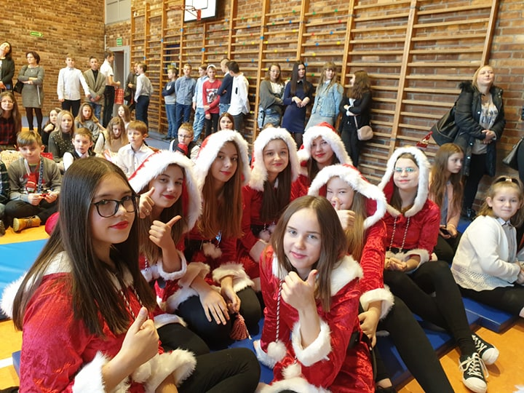
Młodsza grupa “Tańczące Jedynki”
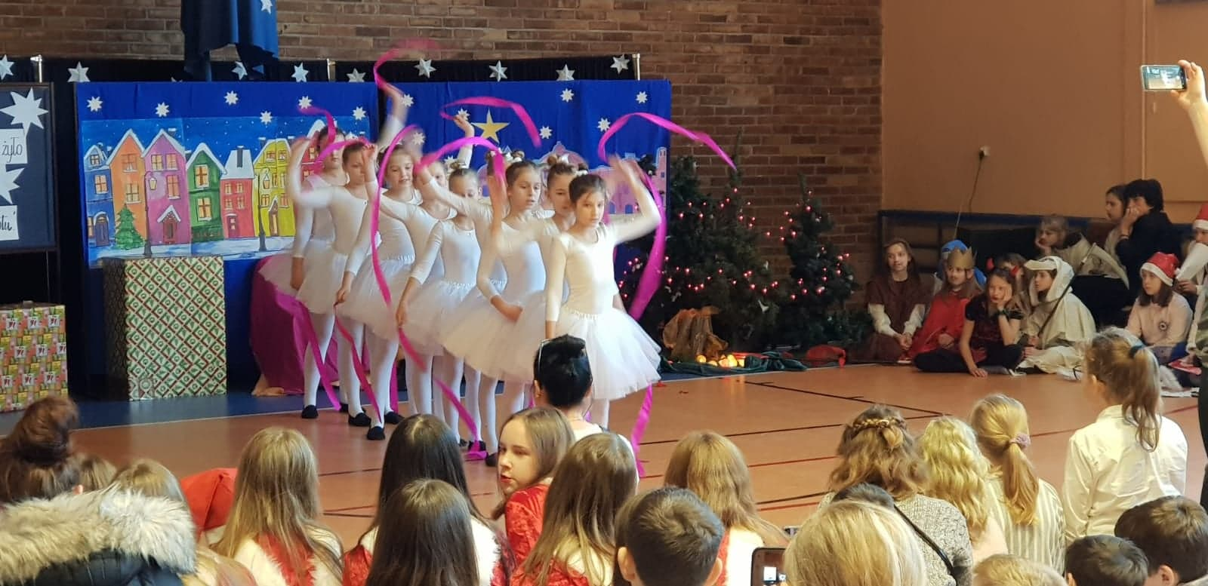

- “Wieczór Kolęd” - przygotowanie części artystycznej taneczne „Dance Show” - mix świąteczny z grupą starszą oraz młodszą „Tańczące Jedynki” oraz pokazu gimnastycznego ze wstążkami z grupą gimnastyczno – taneczną z kl. III b, opiekun zespołu.

Nasza drużyna “Tańczących Jedynek”
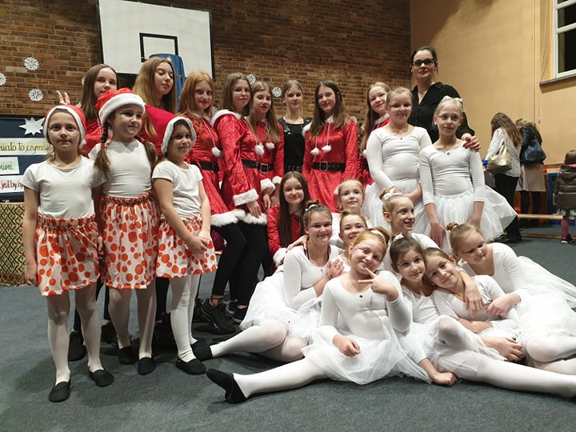

- Dance Show podczas pokazu talentów XIII Charytatywnego Balu „Jedynki” - przygotowanie uczniów do pokazu Talentów na Bal "Jedynki”.
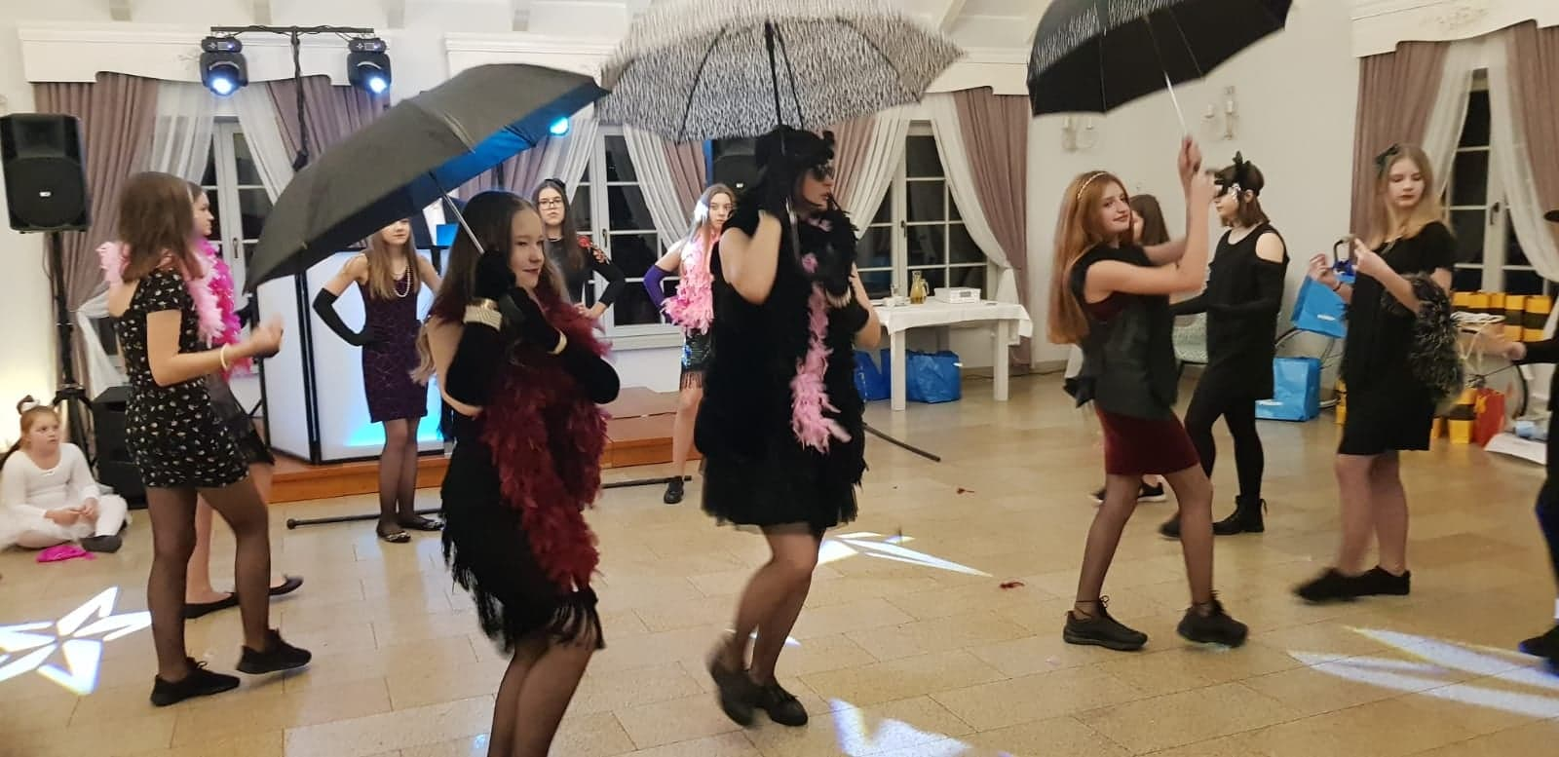
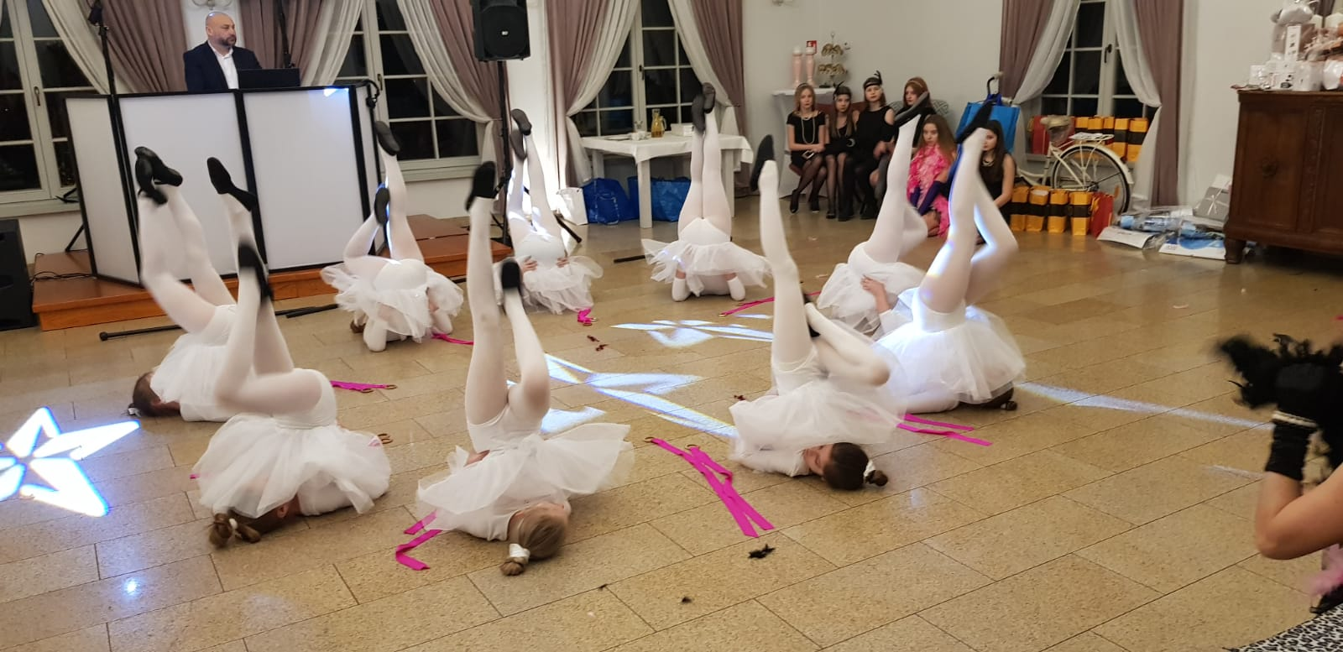

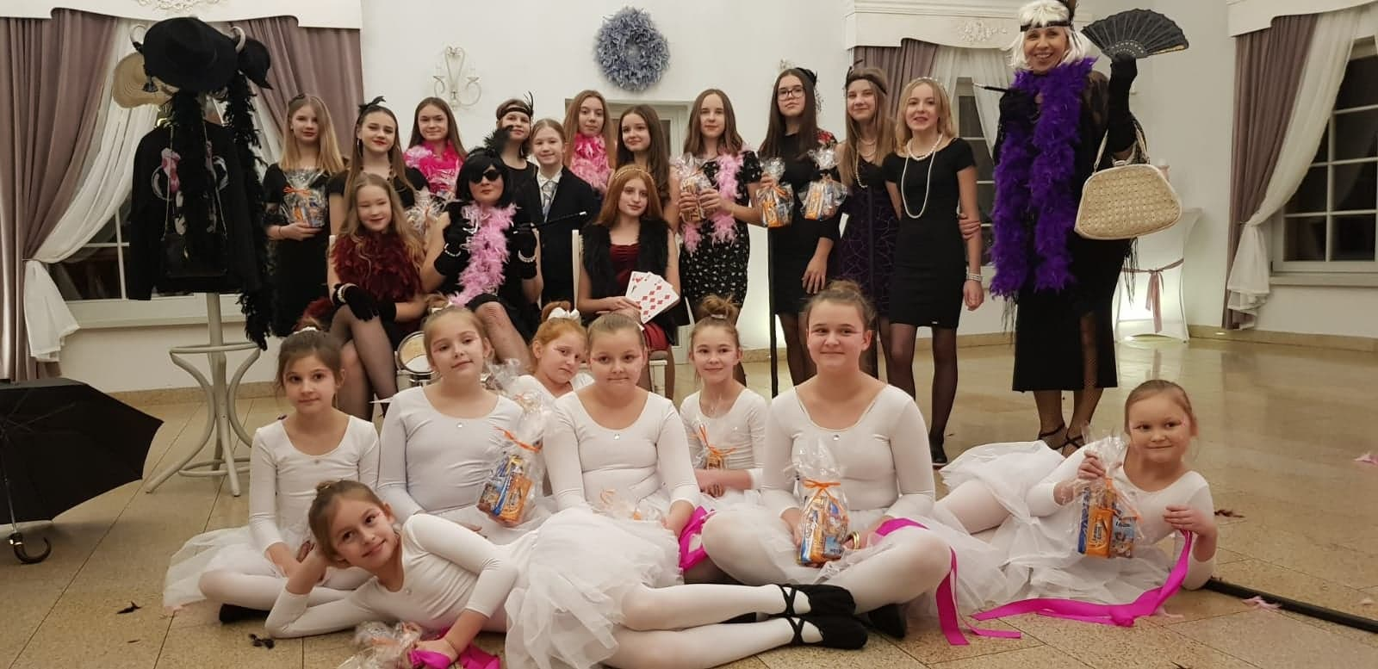

- Mikołajki - zajęcia z kreatywności plastycznej, przygotowanie kartek świątecznych.

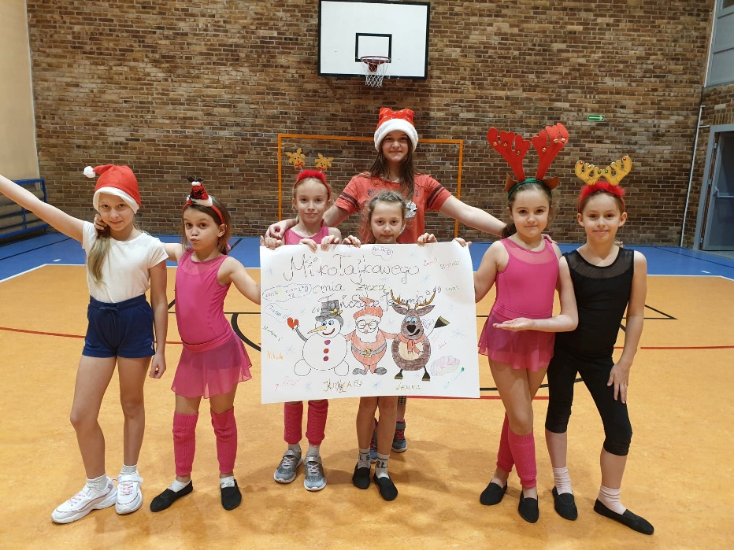

W drugim półroczu roku szkolnego 2019/2020 grupa „Tańczące Jedynki” przygotowywała się do zawodów sportowych z aerobiku grupowego.
W marcu starsza grupa “Tańczących Jedynek” brała udział w zawodach z aerobiku grupowego:

- Turniej Kwalifikacyjny XXI Igrzysk Wielkopolski Młodzieży Szkolnej
w Aerobiku Grupowym VIII miejsce

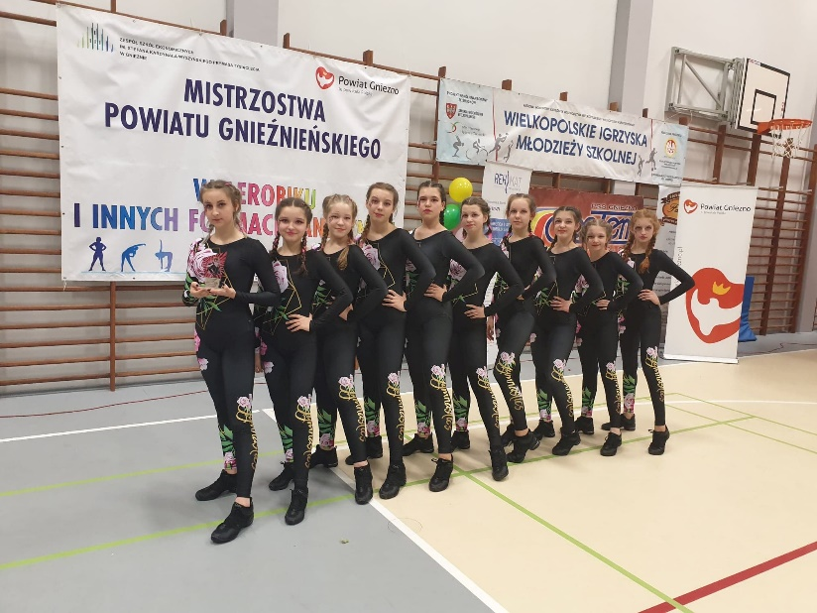

- Finał XXI Wielkopolskich Igrzysk Młodzieży Szkolnej w Aerobiku Grupowym X miejsce

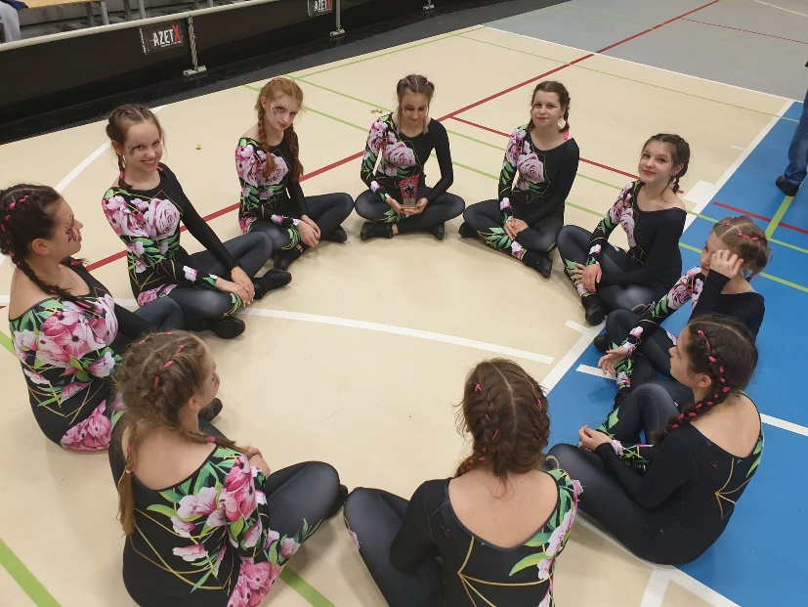

Podczas nauczania zdalnego spowodowanego pandemią Covid –19 grupa wzięła udział
w różnych akcjach tanecznych, gimnastycznych oraz promujących zdrowy tryb życia np.
- “Wyzwanie na zdrowe śniadanie” - marzec 2020 r.
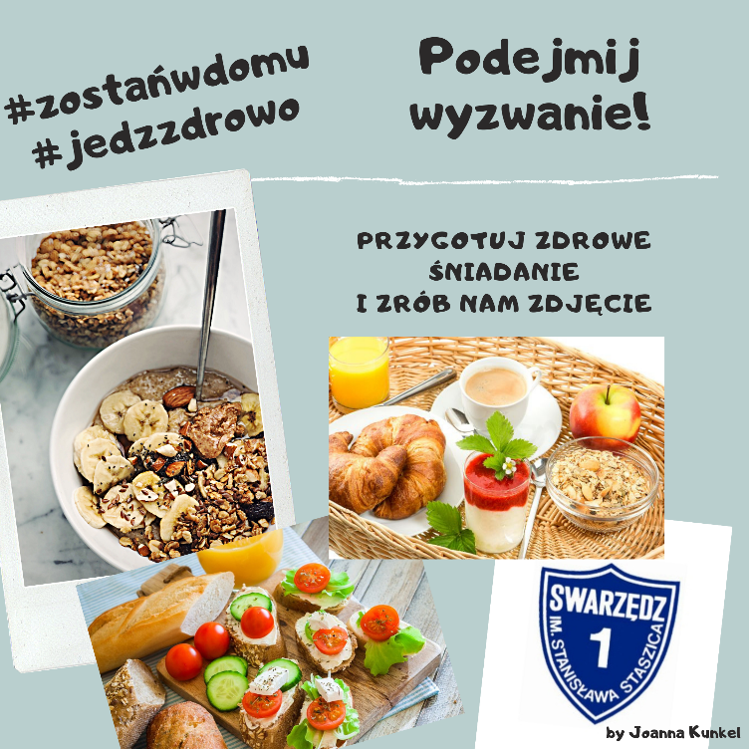

- “Posses Challenge ulubiona pozycja gimnastyczna” - marzec/kwiecień 2020 r.
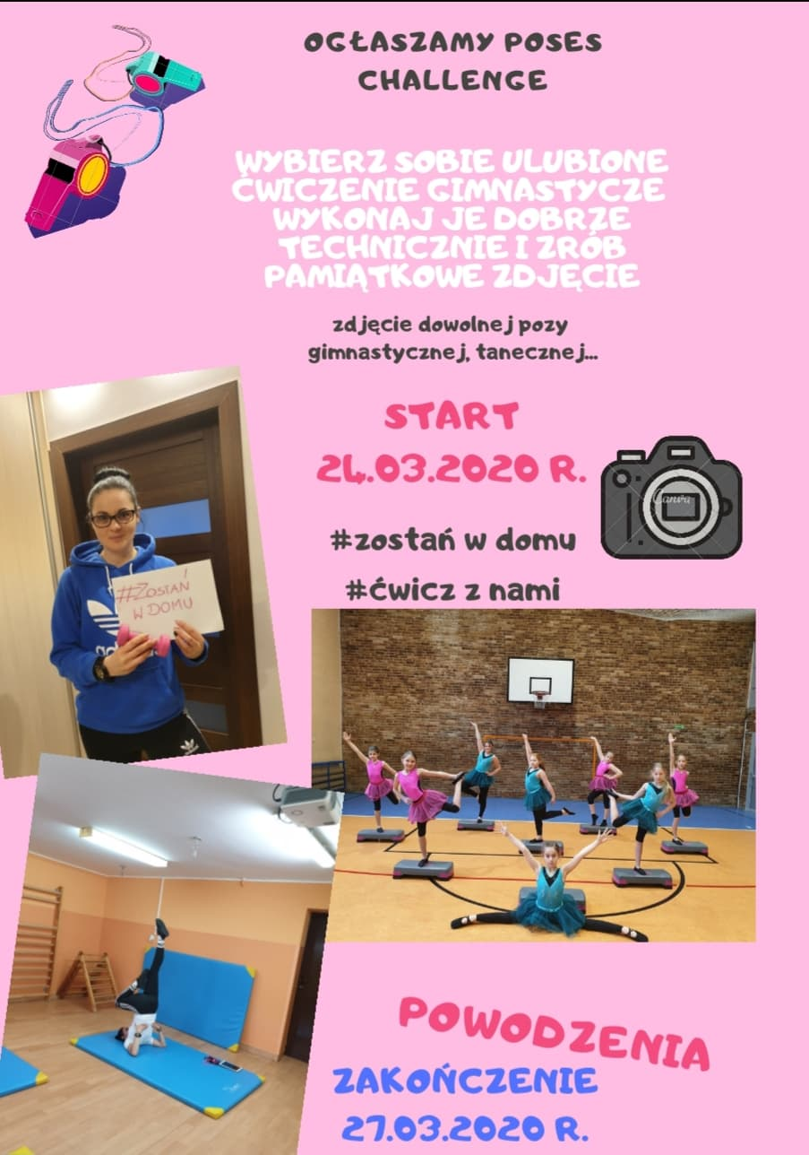

- Obchody “Międzynarodowego Dnia Tańca” - pomysł na roztańczony plakat. 29.04.2020 r.

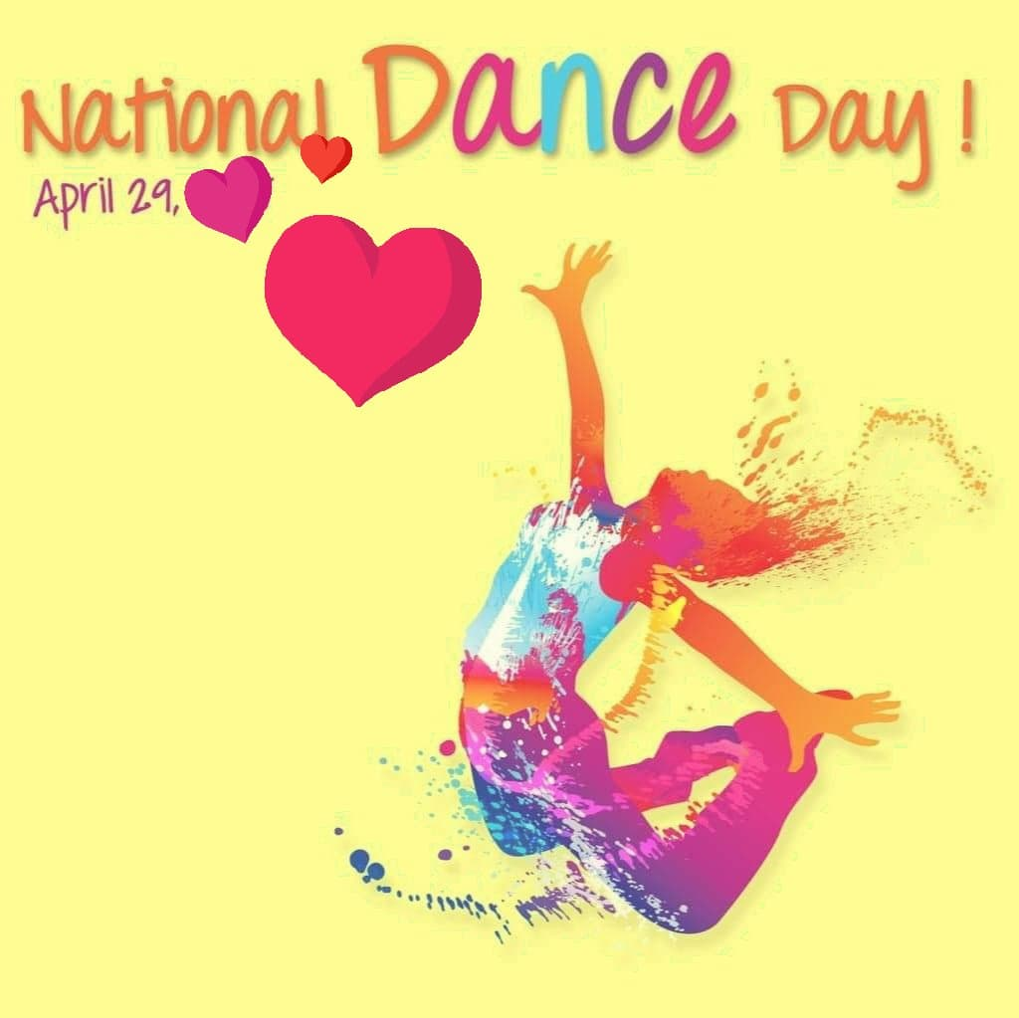

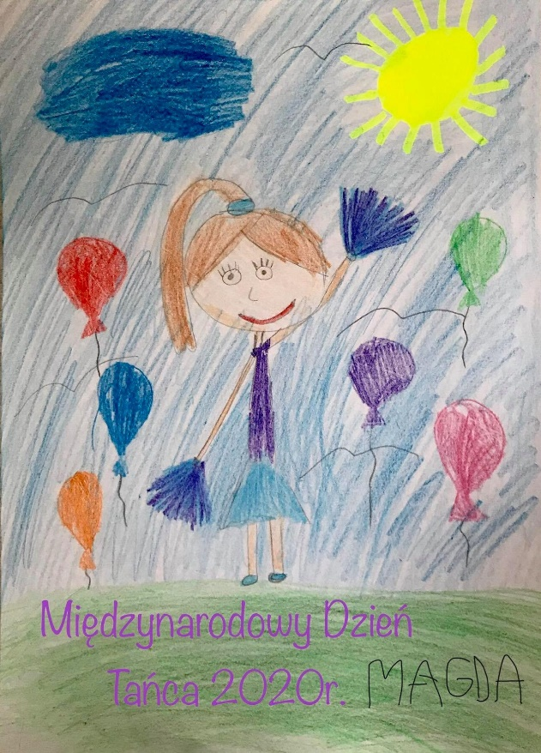
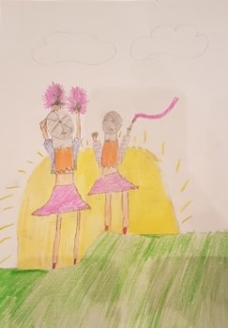

- Zumba Kids – tworzenie układów tanecznych, praca nad charakteryzacją - stroju.

- Hip – Hop dance - tworzenie układów tanecznych, praca nad charakteryzacją - stroju.

- Akcja „Ćwicz w domu nie daj się korona wirusowi” marzec/kwiecień 2020 r.
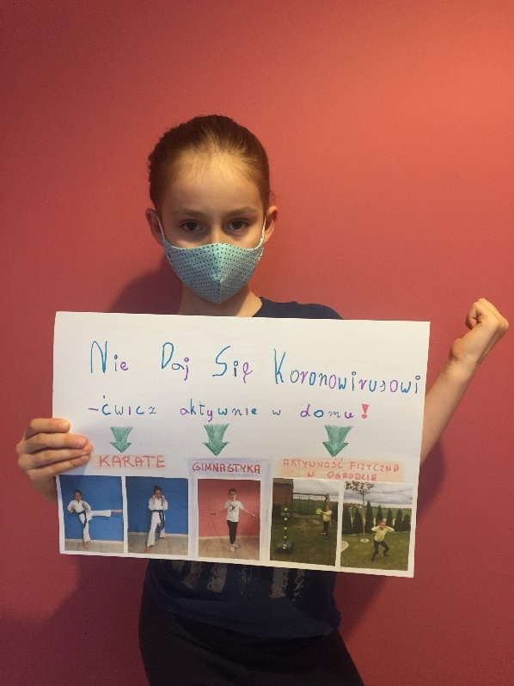
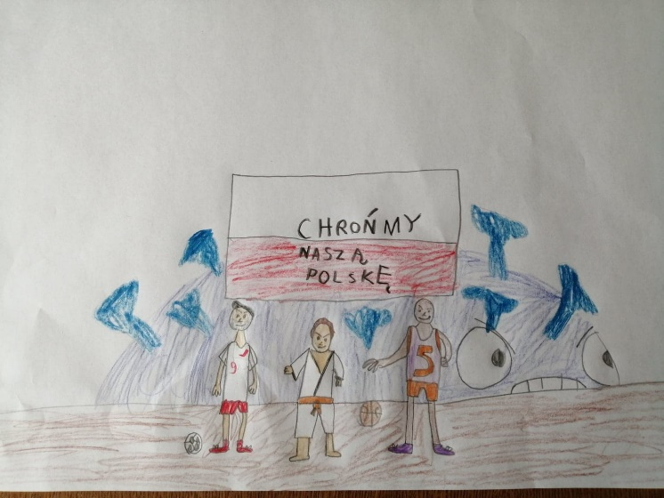
- Akcja “Wyzwanie wody” - Dlaczego tak ważne jest nawadnianie organizmu człowieka? marzec 2020 r.
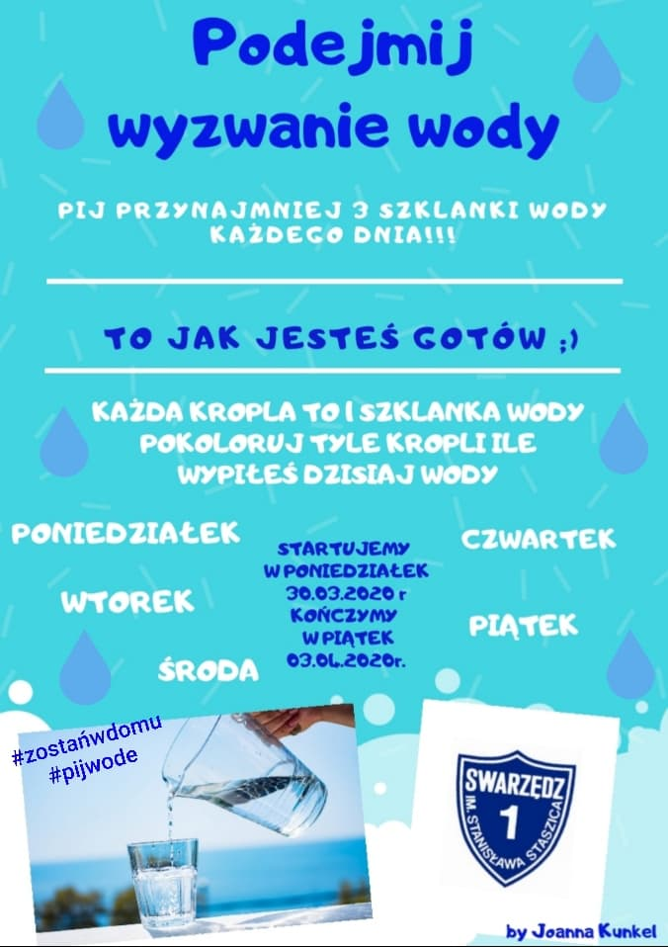
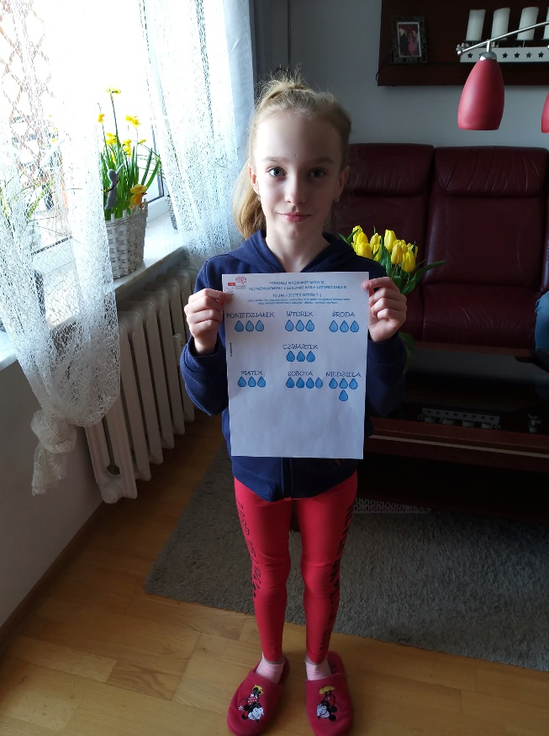

- “Taniec z Gwiazdami” - kwiecień/maj 2020 r. - uczniowie brali udział w zabawie tanecznej “Taniec z gwiazdami” przesyłali swoje roztańczone filmiki z układami.

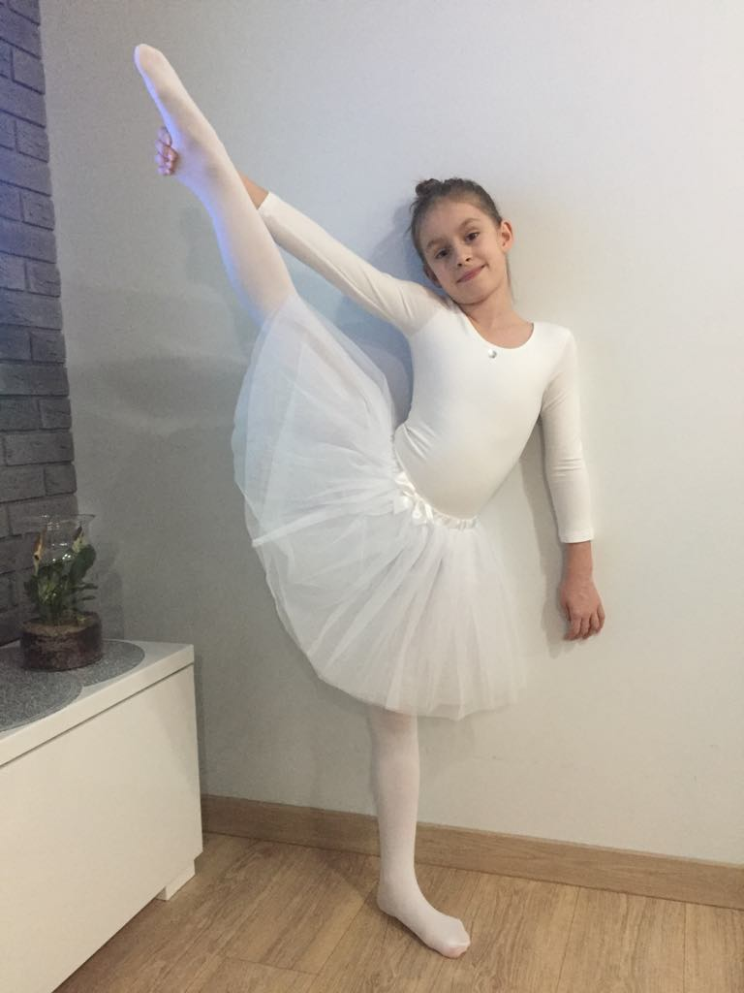

- Udział w pokazie Tańca On line - kwiecień 2020 r. - przygotowanie uczniów
do konkursu szkolnego.
- Projekt Taneczny pt: ”Wszystko będzie dobrze” .
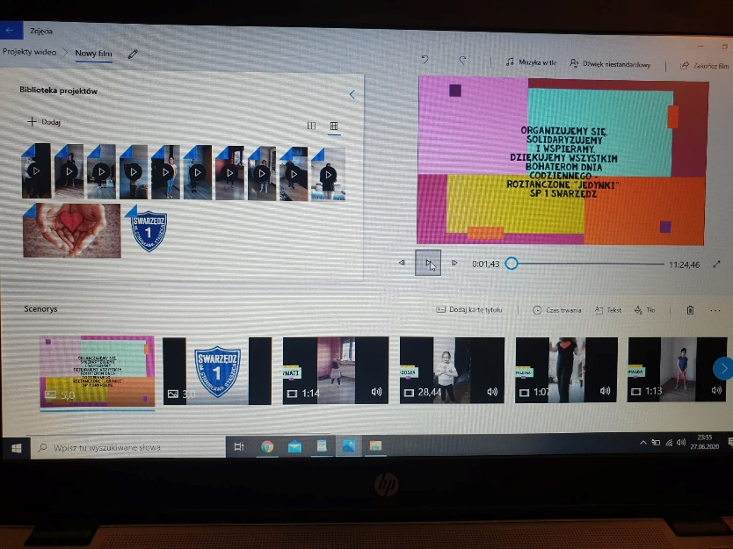

- ·Zatańcz z TIK TOK - wyzwanie dla starszej grupy (dziewczęta nagrały, krótkie układy taneczne z wykorzystaniem aplikacji Tik Tok).

Grupa „Tańczące Jedynki” promuję szkołę poprzez liczne pokazy i występy taneczne na terenie gminy Swarzędz oraz miasta Poznania. Współpracuje z Akademią Wychowania Fizycznego – Zakładem Dydaktyki Aktywności Fizycznej w Poznaniu oraz Towarzystwem Amazonki z Poznania.
Ma na swoim koncie liczne sukcesy sportowe na szczeblu wojewódzkim w aerobiku grupowym.
Do najważniejszych z nich w roku szkolnym 2019/2020 zaliczamy:
- Turniej Kwalifikacyjny XXI Igrzysk Wielkopolski Młodzieży Szkolnej w Aerobiku Grupowym; VIII miejsce.
- Finał XXI Wielkopolskich Igrzysk Młodzieży Szkolnej w Aerobiku Grupowym; X miejsce.
Wykorzystane narzędzia również podczas pracy zdalnej z uczniami:
1.Wykorzystanie na zajęciach nowoczesnych technologii np. opaski monitorujące aktywność fizyczną uczniów, telefony komórkowe z aplikacjami dotyczącymi aktywności fizycznej np. aplikacja endomondo, krokomierz), zdrowego odżywiania (np. aplikacja zdrowe zakupy), korzystanie z padleta, Biteable, programów do montażu filmików z pokazów, występów tanecznych, zawodów sportowych, podczas pracy zdalnej. np. Video Maker, Tik, Tok, VCUT, edytor muzyki, programów do kolaży zdjęć, plakatów np. Canava, narzędzia pracy Mentimenter, Generator kart sportowych, Karty Bindo, jak tworzyć testy wiedzy wordwall, quizizz, sportowe gry - class rools , minutnik timer i wielele innych.
2.Przygotowanie prezentacji multimedialnych na temat:
Ćwiczenia ze skakanką, Sposoby radzenia sobie ze stresem, Współczesne pojęcie zdrowia, Czynniki wpływające pozytywnie i negatywnie na zdrowie oraz samopoczucie człowieka, Znaczenie rozgrzewki, Aktywny i bierny wypoczynek.
3. Metody i formy pracy:
a) Wykorzystanie metod i technik informatycznych na zajęciach taneczno - aerobikowych – programy edukacyjne „Just Dance”; „ Brainbreak”, „Fitty Kids”, „Kids Workout” i inne. .
b) Korzystanie z wideo projekcji do przekazywania uczniom treści prozdrowotnych, tańca, gimnastyki oraz aerobiku.
c) Stosowanie form pracy na zajęciach sprzyjających aktywności uczniów:
praca w parach, praca w grupach, w zespołach.
d) Stosowanie metod i form pracy: metody aktywizujące, metody twórcze, metoda problemowa, zabawowo – zadaniowa, metoda ścisła.

Joanna Kunkel – trener zespołu

